И.М.Бондарева
8 класс
Литература
Дата урока: 31.05.22
Урок 55 Повторение изученного по теме «Из русской литературы XVIII века».
Цель: закрепить знания по теме.
ХОД УРОКА
I. Организационный момент.
Доброе утро, ребята!!!
Тридцать первое мая
Классная работа
Повторение изученного по теме «Из русской литературы XVIII века»

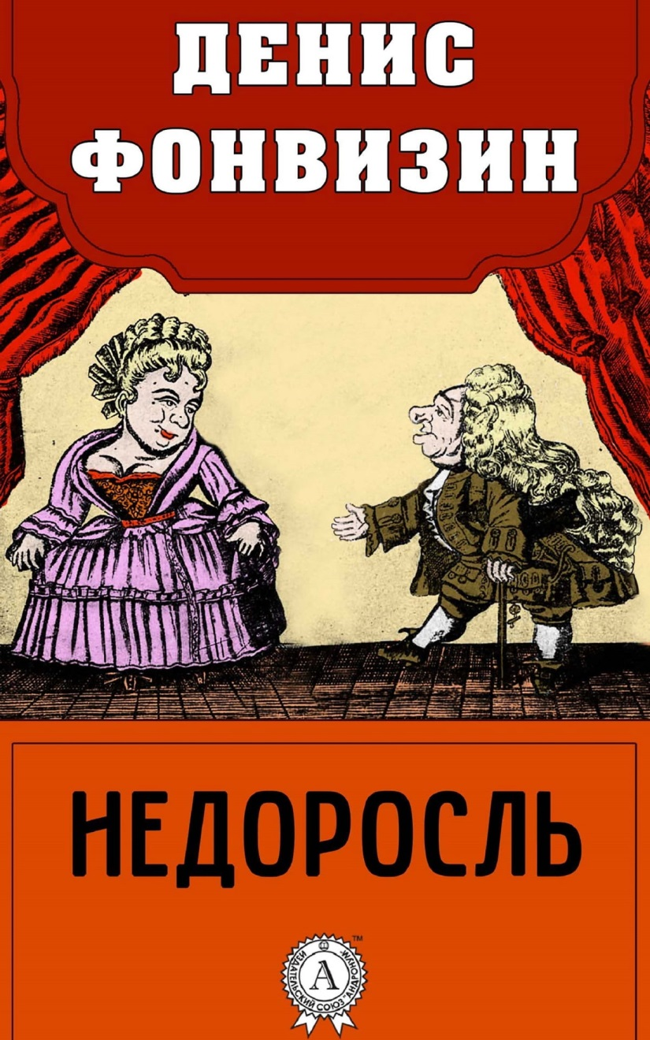

II. Выполните задание.

Тест по произведению Д.И.Фонвизина «Недоросль»

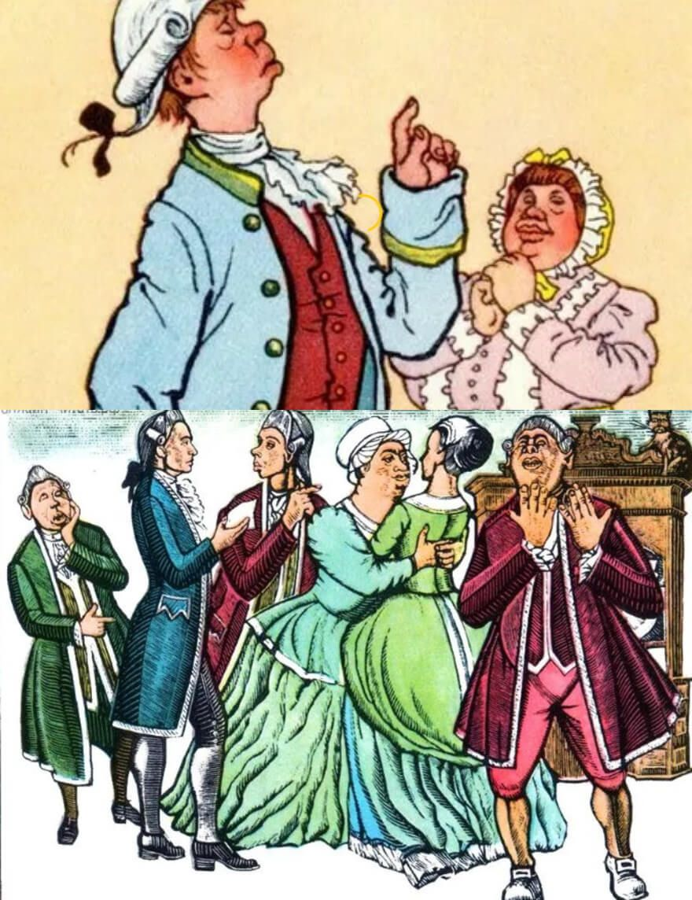

1. Какой жанр у данного произведения?
1) роман 2) трагедия 3) комедия 4) драма

2. Отметьте, кто именовался недорослем во времена Фонвизина?
1) подросток 15-17 лет 2) главный герой комедии 3) ленивый, ограниченный, невежественный человек 4) дворянин, не получивший образования, не имеющий права служить, жениться

3. Сколько лет Митрофанушке?
1) 14 лет 2) 15 лет 3) 16 лет 4) 18 лет

4. В чем схожи мать и Митрофанушка?
1) мудрость, доброта 2) грубость, невежество 3) уважение к другим,
4) любовь к близким

5. Где происходит действие в произведении Д. Фонвизина «Недоросль»?
1) в имении Скотинина 2) в имении Стародума 3) в деревне Простаковой
4) в деревне Софьи

6. Из-за чего Митрофану шьют новый кафтан?
1) в честь дня рождения Простаковой 2) к свадьбе 3) к «дядину сговору»
4) к именинам Митрофана

7. Как зовут помещика Скотинина?
1) Трифон 2) Тихон 3) Тарас 4) Тимофей

8. Кто из героев сказал: «Не хочу учиться, хочу жениться»?
1) Скотинин 2) Митрофан 3) Милон 4) Правдин

9. Кутейкин обучает Митрофанушку:
1) арифметике 2) истории 3) грамоте 4) географии

10. Кто по происхождению Вральман?
1) итальянец 2) немец 3) француз 4) англичанин

11. Кто из учителей отказался от денежного вознаграждения за обучение Митрофана в финале произведения?
1) Вральман 2) Цыфиркин 3) Кутейкин

12. По какой причине Простакова захотела женить Митрофана на Софье?
1) Простакова полюбила Софью, как дочь, и хотела, чтобы девушка вошла в их семью.
2) Софья собирается поступать в университет, а госпожа Простакова не хочет её отпускать.
3) Софья стала наследницей большого состояния.
4) Простакова передумала отдавать Софью замуж за грубого Скотинина, так как переживала за её судьбу.
5) Софья – племянница Стародума, поэтому для госпожи Простаковой большая честь породниться с таким знатным, честным и благородным человеком.

13. Кто становится женихом Софьи?
1) Скотинин 2) Правдин 3) Милон 4) Митрофан

14. Куда в финале пьесы забирают Митрофана?
1) в университет 2) на свадьбу 3) на службу 4) в деревню Скотинина

15. Кто сказал финальные слова: «Вот злонравия достойные плоды!»
1) Простакова 2) Правдин 3) Митрофан 4) Стародум
